BÁO CÁO THỰC HÀNH

**Môn học: Công nghệ mạng khả lập trình**

**Buổi báo cáo: Lab 02**

*GVHD: Phan Xuân Thiện*

*Ngày thực hiện: 16/10/2025*

**THÔNG TIN CHUNG:**

Lớp: NT541.Q11.2

|  |  |  |  |
| --- | --- | --- | --- |
| **STT** | **Họ và tên** | **MSSV** | **Email** |
| 1 | Lê Hữu Khánh | 22520636 | 22520636@gm.uit.edu.vn |

1. **ĐÁNH GIÁ KHÁC:**

|  |  |
| --- | --- |
| **Nội dung** | **Kết quả** |
| Tổng thời gian thực hiện bài thực hành trung bình | 1 ngày |
| Link Video thực hiện  *(nếu có)* |  |
| Ý kiến *(nếu có)*  + Khó khăn  + Đề xuất … |  |
| Điểm tự đánh giá | 10 |

**Phần bên dưới của báo cáo này là báo cáo chi tiết của nhóm thực hiện.**

BÁO CÁO CHI TIẾT

1. **Yêu cầu 1**
2. **Cài đặt SDN/OpenFlow Controller (remote controller). Dùng Ryu controller (python)**

* Clone Github Repo source code Ryu Controller

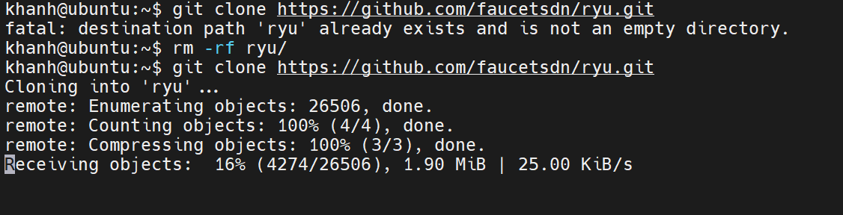

* Cài đặt Ryu Controller

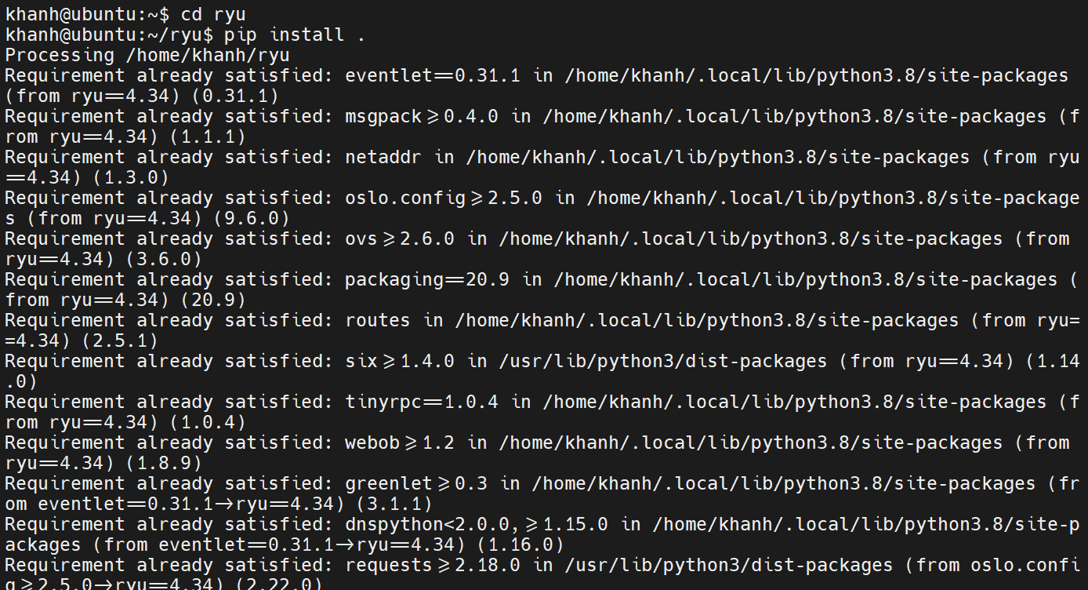

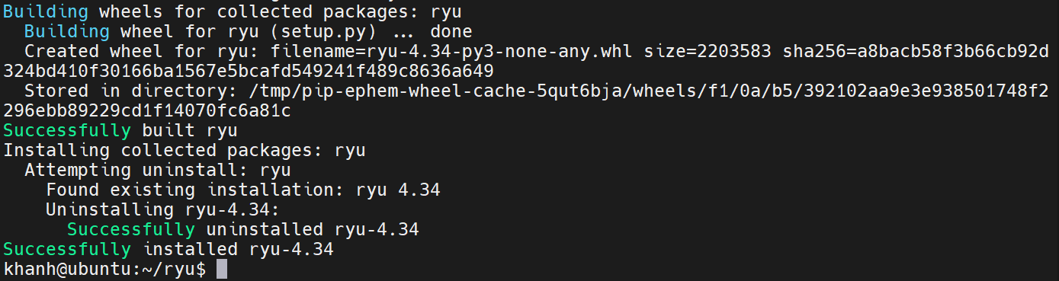

1. **Tạo mạng OpenFlow bằng Mininet, kết nối với Ryu Controller**

* Viết source code định nghĩa topology. Lưu file dưới tên topo.py

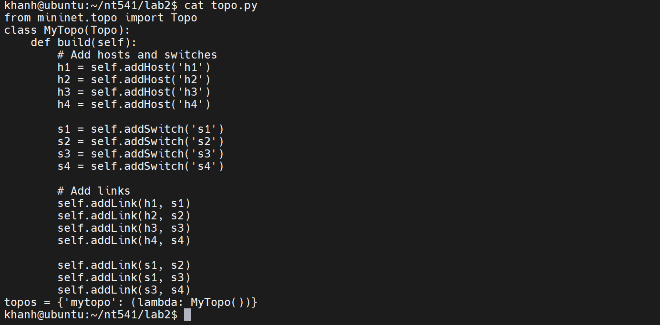

* Mở một terminal mới để chạy Ryu controller

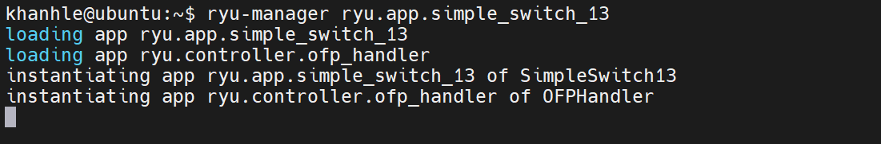

* Ở terminal khác, tiến hành tạo mạng OpenFlow với Mininet, sử dụng lệnh:

***“sudo mn --custom topo.py --topo mytopo --controller remote”***

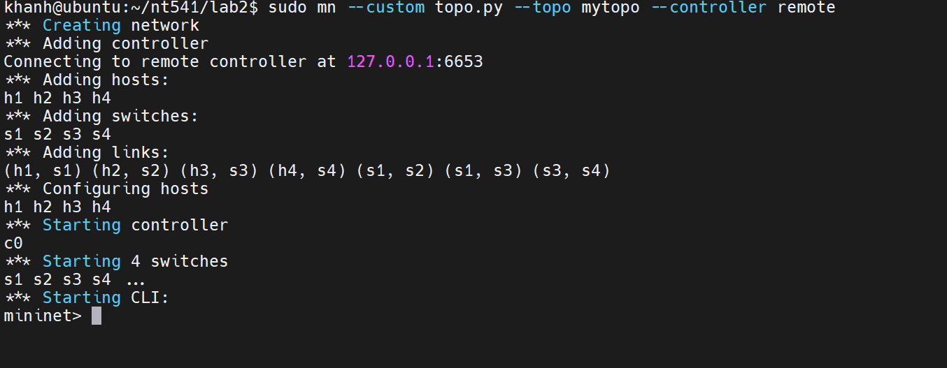

* Kiểm tra lại terminal Ryu controller, thấy rằng đã kết nối thành công

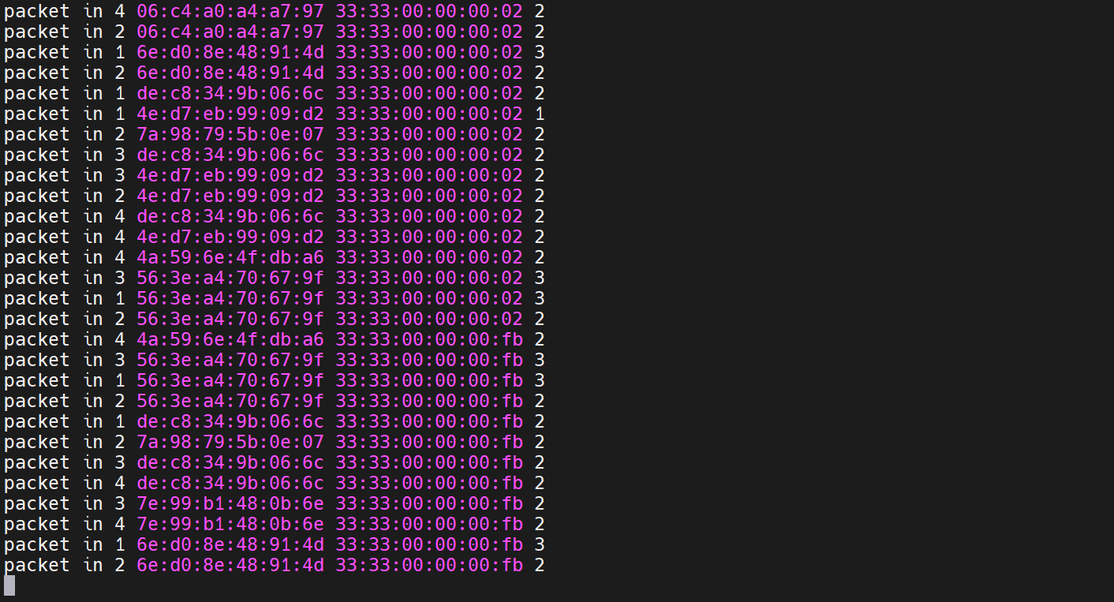

* Kiểm tra các node hiện có

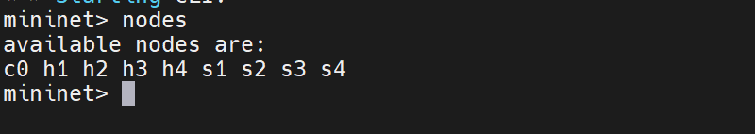

* Test ping h1 với h2 và h4

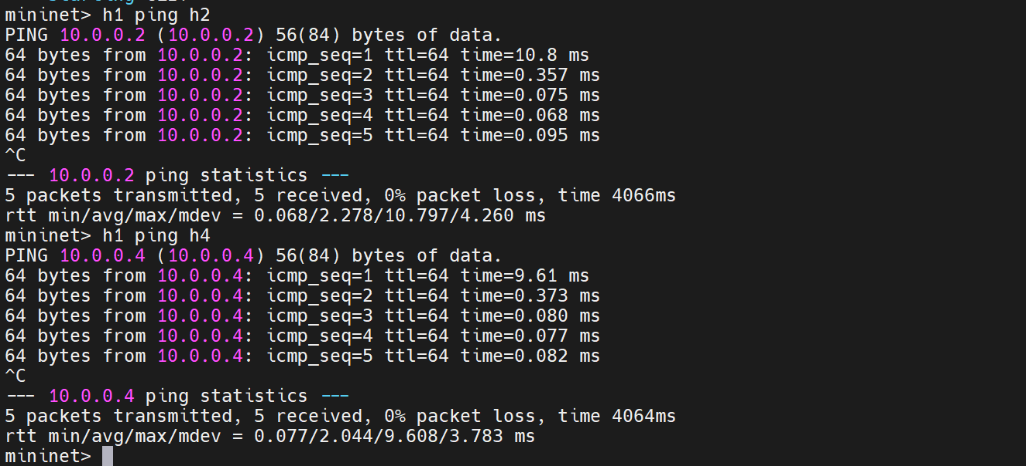

1. **Dùng Wireshark tiến hành bắt các gói tin OpenFlow (v1.3)**

* OFP Hello: Thiết lập kết nối ban đầu giữa switch và controller



* OFP Features Request và OFP Features Reply: Cho phép controller lấy thông tin về switch

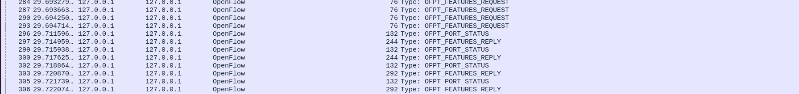

* OFP Echo Request và OFP Echo Reply: Kiểm tra kết nối giữa controller và switch

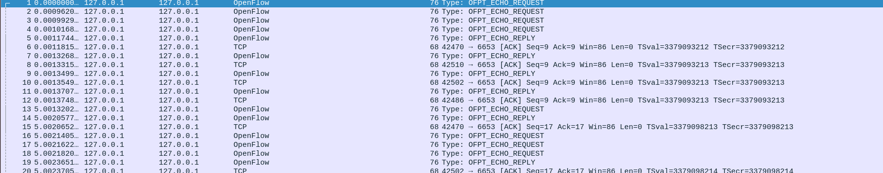

* OFP Packet In và OFP Packet Out: Gửi dữ liệu từ switch lên controller khi switch không biết cách xử lý và ngược lại



* OFP Flow Mod: Là thông điệp điều khiển được Controller gửi xuống Switch nhằm cài đặt, cập nhật hoặc xóa các Flow Entry trong Flow Table của switch

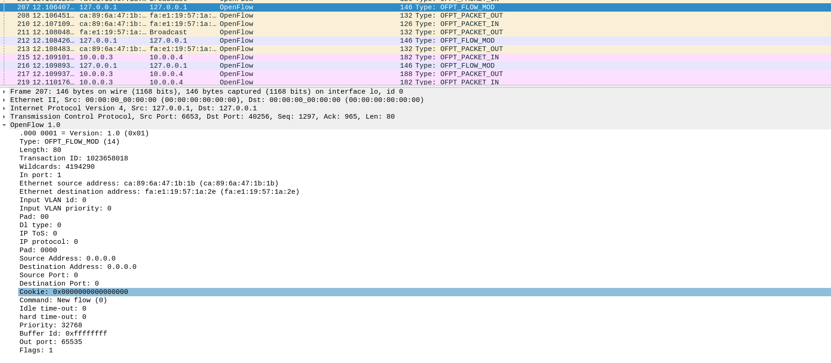

1. **Liệt kê, mô tả các trường thông tin chính trong mỗi loại thông điệp ở bước 3**

* OFP Hello, OFP Features Request, OFP Echo Request, OFP Echo Reply:
  + Version: Phiên bản của giao thức OpenFlow (1.0)
  + Type: Loại thông điệp
  + Length: Độ dài của thông điệp (8), riêng gói tin OFPT_PORT_STATUS có độ dài 64.
  + Transaction ID: Mã để theo dõi yêu cầu và phản hồi

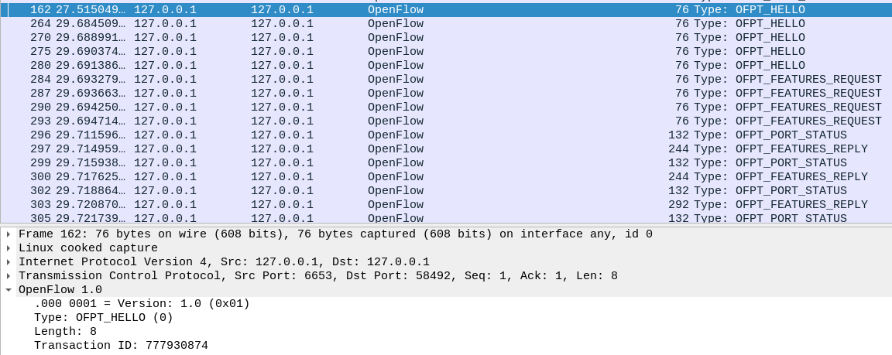

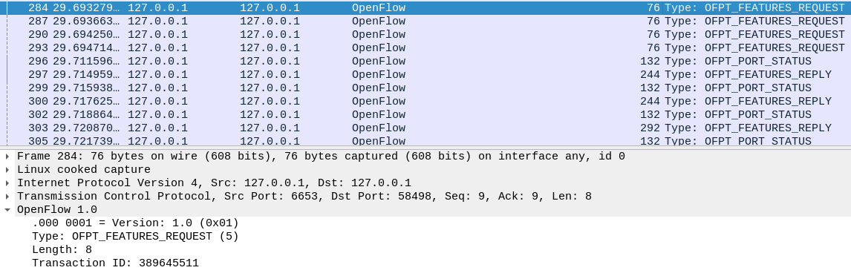

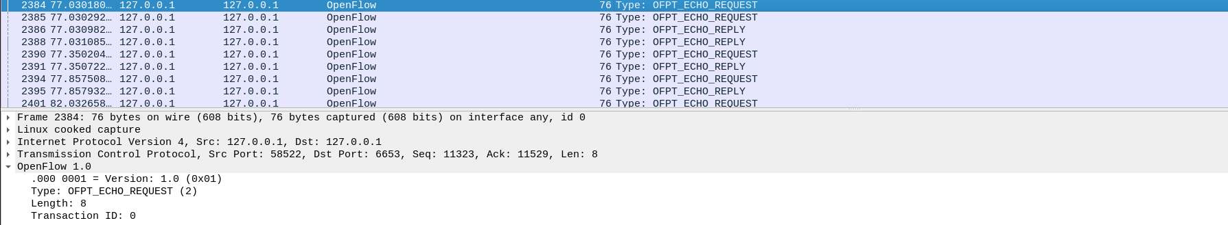

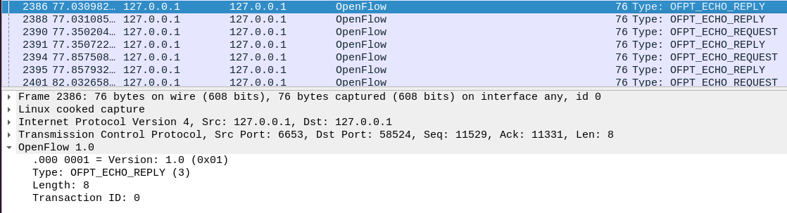

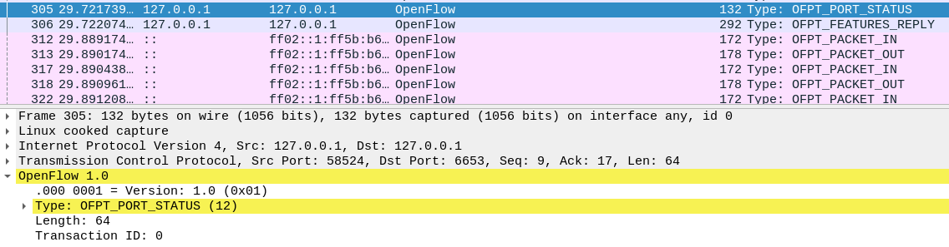

* OFP Features Reply: Có các trường thông tin về switch
  + N_tables: Số flow table mà switch hỗ trợ
  + Capabilities: Các khả năng mà switch hỗ trợ
  + Actions: Các hành động mà switch hỗ trợ
  + Port: Thông tin các port của switch

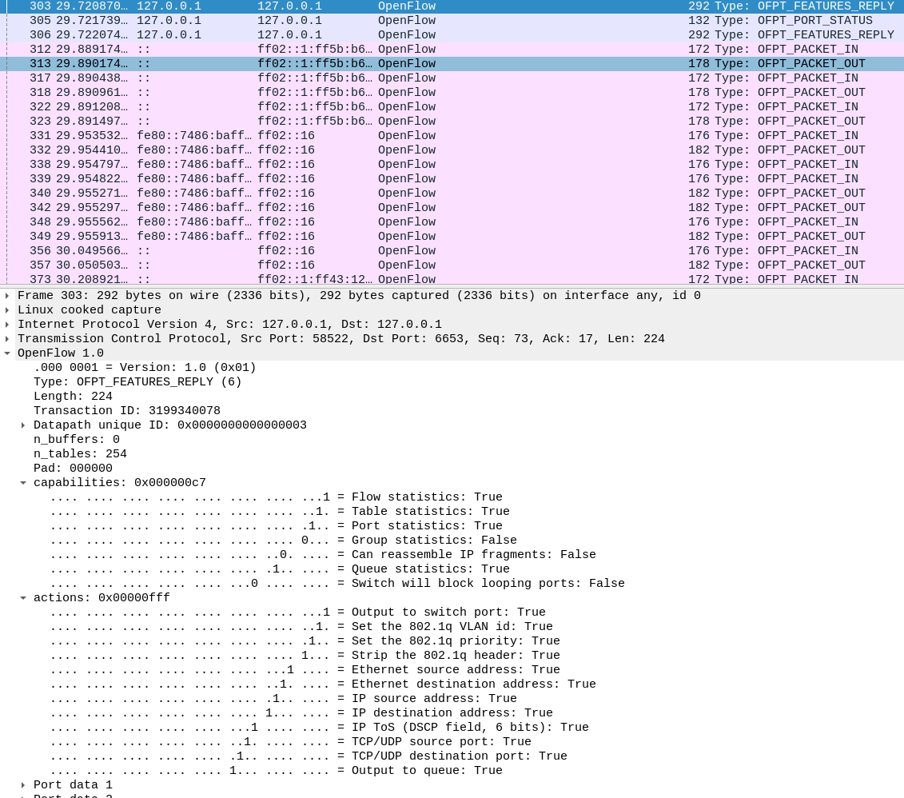

* OFP Packet In:
  + In port: Cổng mà switch nhận gói tin.
  + Reason: Lý do gói tin không được xử lý bởi flow rule trong flow table của switch.

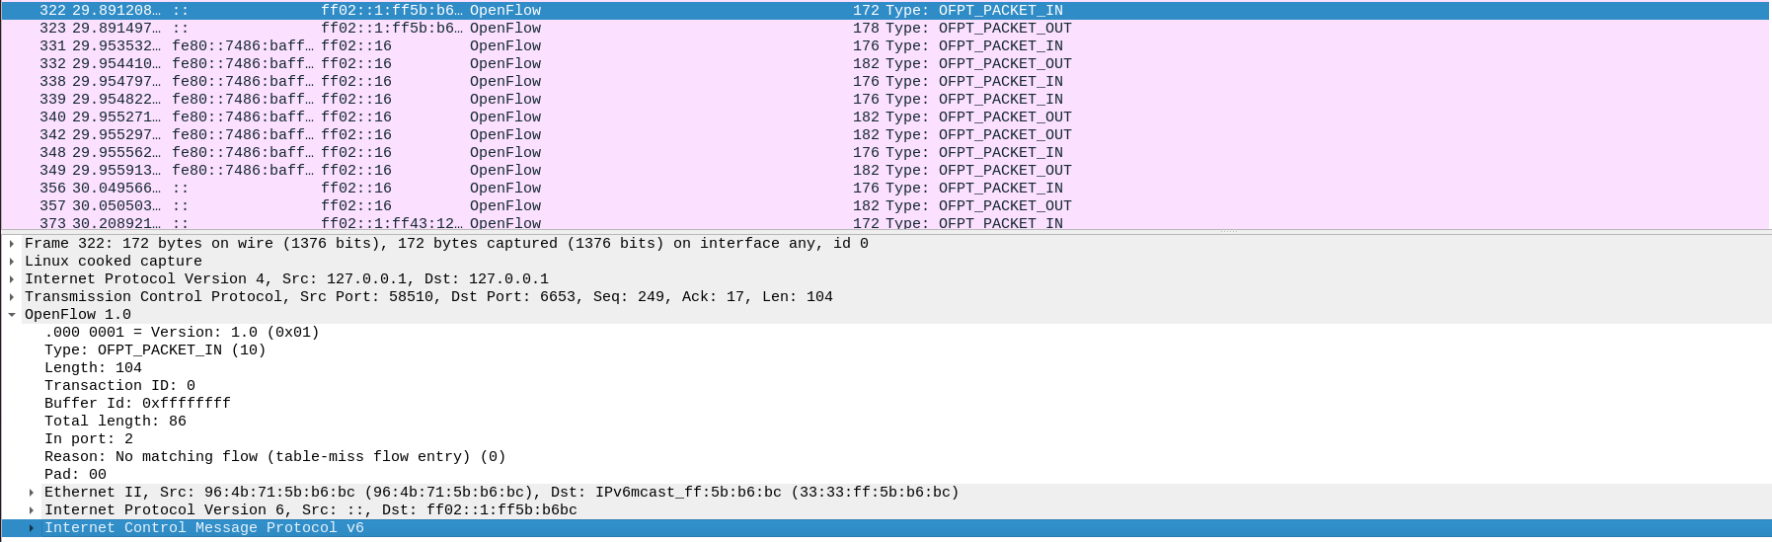

* OFP Packet Out:
  + Action type: Hành động thực hiện với gói tin
  + Output port: Cổng mà switch sẽ gửi gói tin đến
  + Max length: Độ dài tối đa

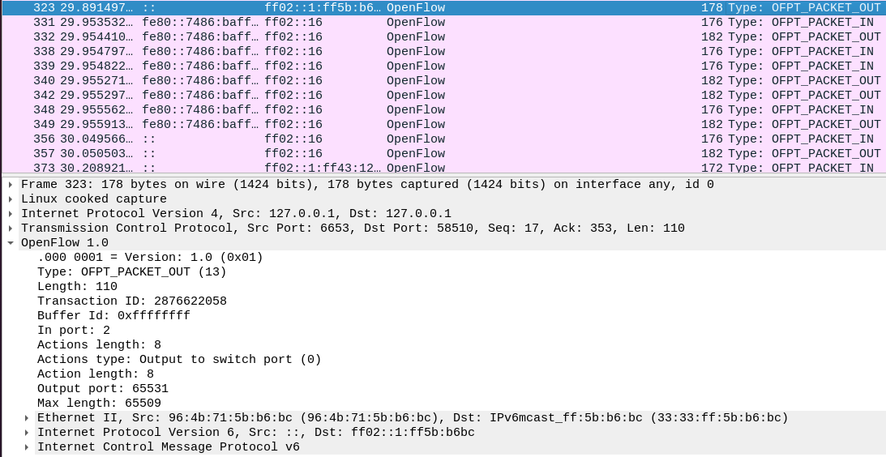

* OFP FlowMod:
  + Thông tin chung của gói tin: version, type, length, transaction ID
  + Các trường match fields bao gồm: wildcards, in_port, MAC nguồn, MAC đích, IP nguồn, IP đích, port nguồn, port đích …
  + Các trường thiết lập flow bao gồm: cookie, command, idle time-out, hard time-out, priority…



1. **Yêu cầu 2**
2. **Tiến hành cài đặt một loại OpenFlow virtual Switch (vd: Open vSwitch)**

* Ở trên máy sẽ làm ovs, cài đặt Open vSwitch với command:

**“*sudo apt install openvswitch-switch”***

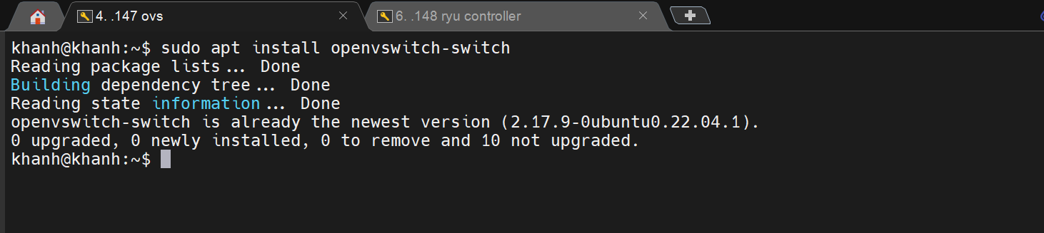

* Tạo một bridge interface có tên là labbridge

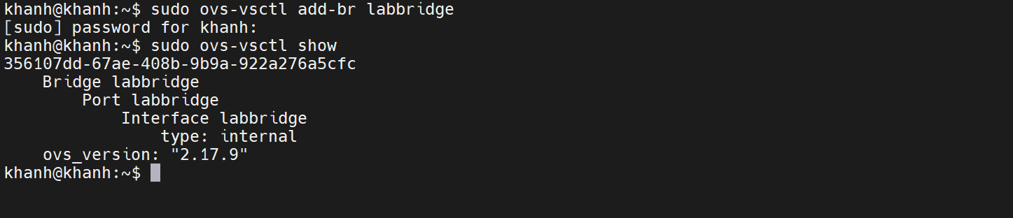

* Tạo các virtual port vport1 và vport2

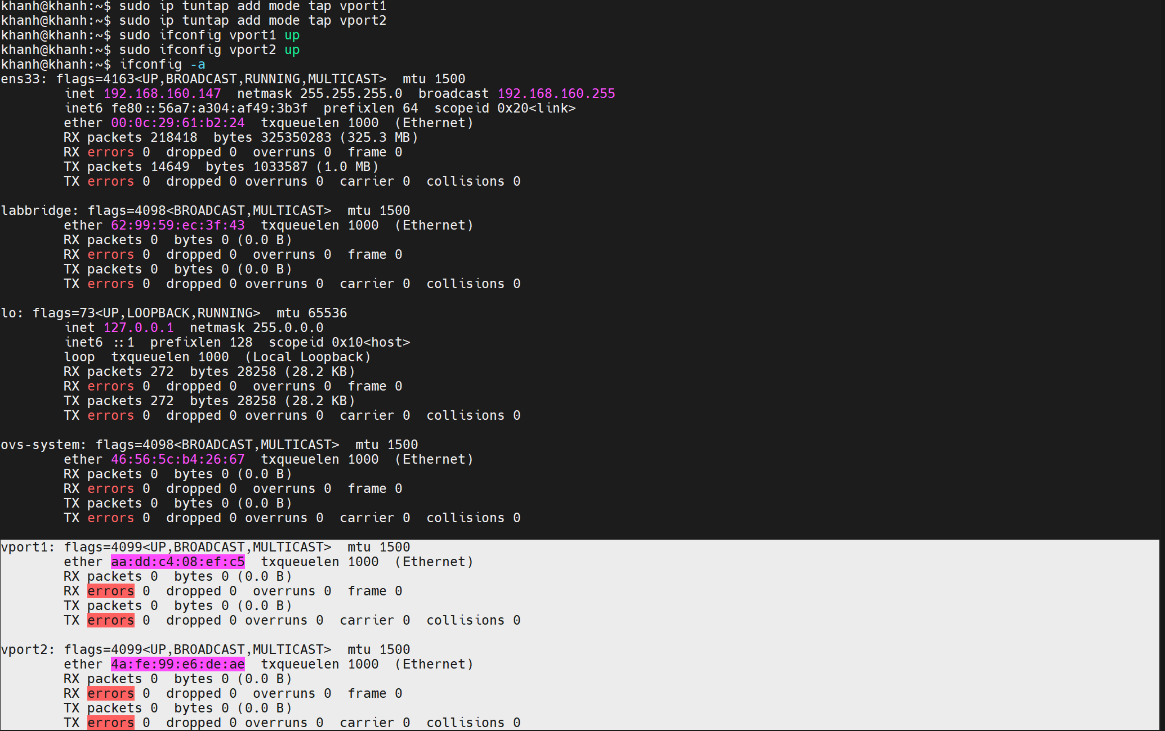

* Tiếp theo, thêm 2 port trên vào interface bridge labbridge

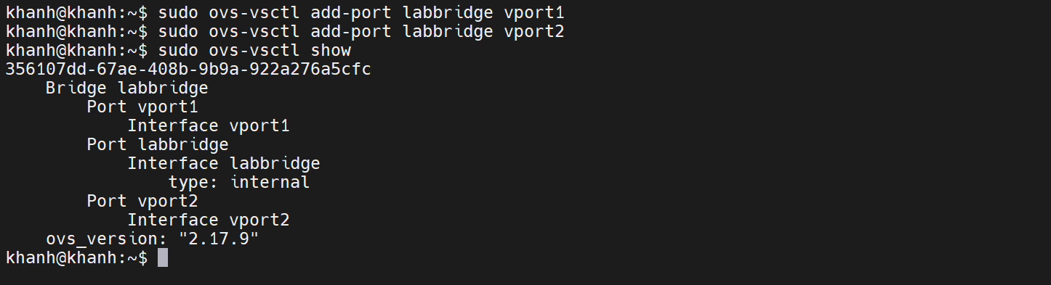

1. **Kết nối switch đã cài đặt với một Ryu controller và một số Host (>= 2 host)**

* Tiến hành tạo 2 máy ảo Ubuntu làm Host (một máy có IP .141, và một máy có IP .138)

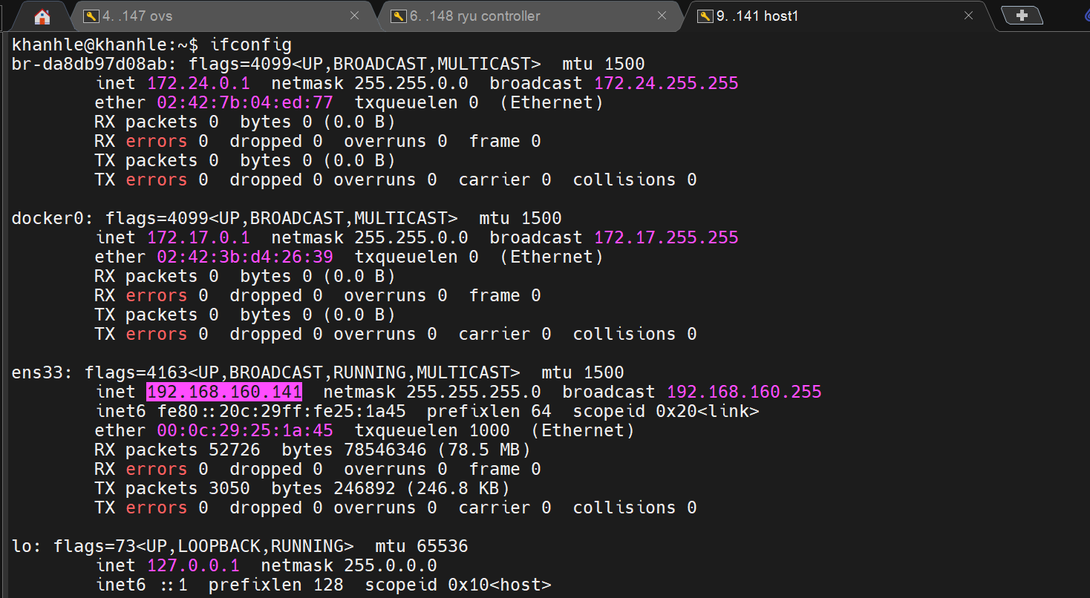

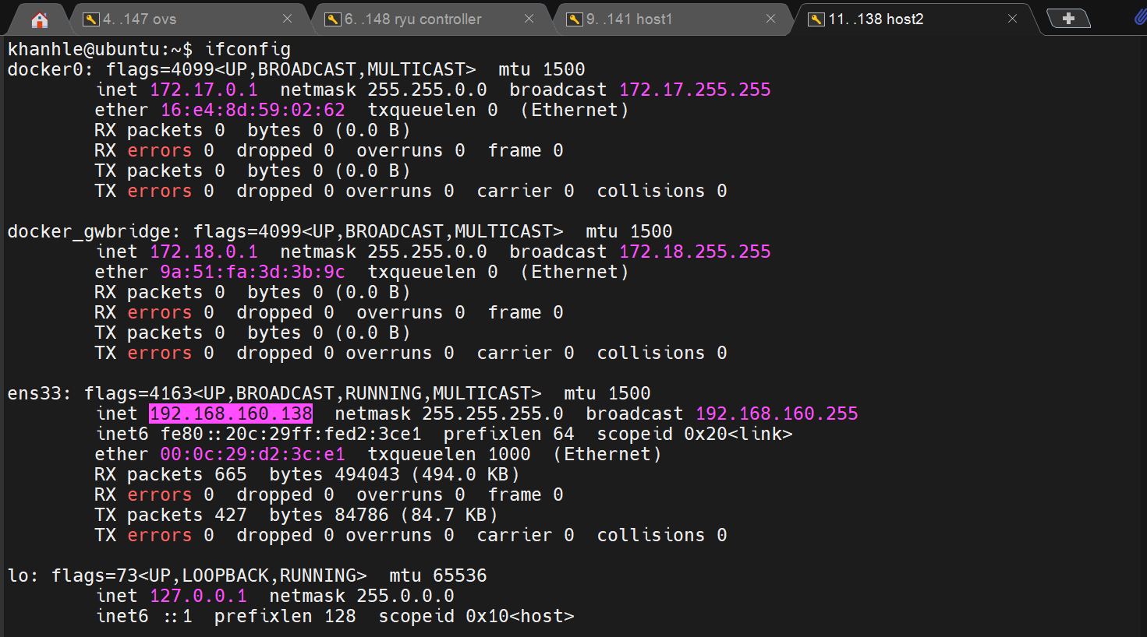

* Trên máy ảo cài đặt Open vSwitch, kết nối Ryu controller tới với switch (192.168.160.148 là địa chỉ IP của máy Ryu controller)

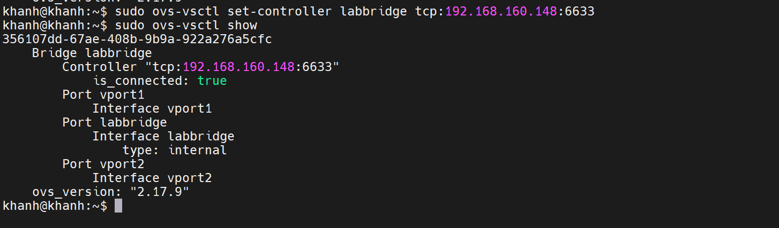

* Kiểm tra kết nối ở máy Ryu controller, thấy rằng đã thành công

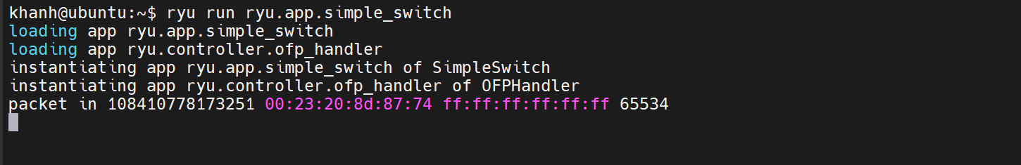

1. **Cài Wireshark và tiến hành các bước bắt gói tin trong yêu cầu 1, 2**

* Bắt gói tin bằng Wireshark, thấy rằng Switch và Controller đang giao tiếp với nhau.

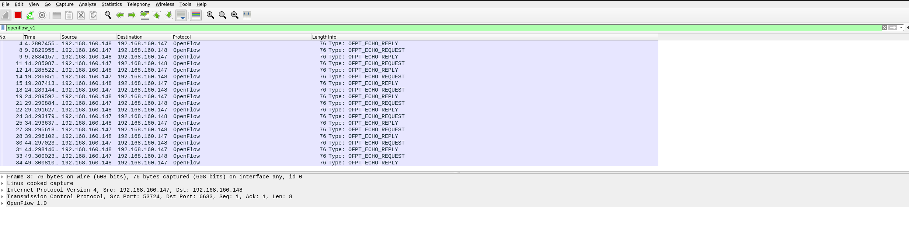

1. **Test performance của mạng đã tạo ra**

* Cho máy host 1 với địa chỉ IP .141 làm iperf server

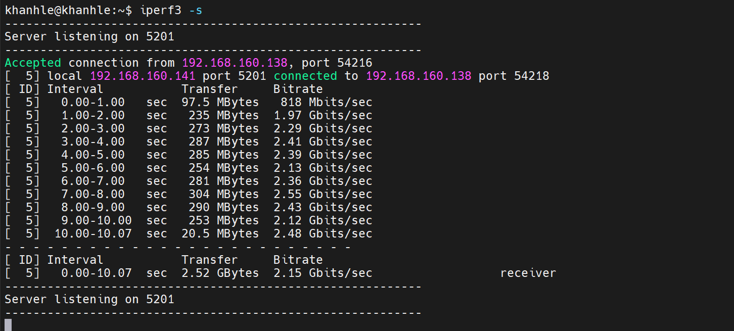

* Cho máy host 2 với địa chỉ .138 làm iperf client. Kiểm tra hiệu năng của mạng đã tạo ra

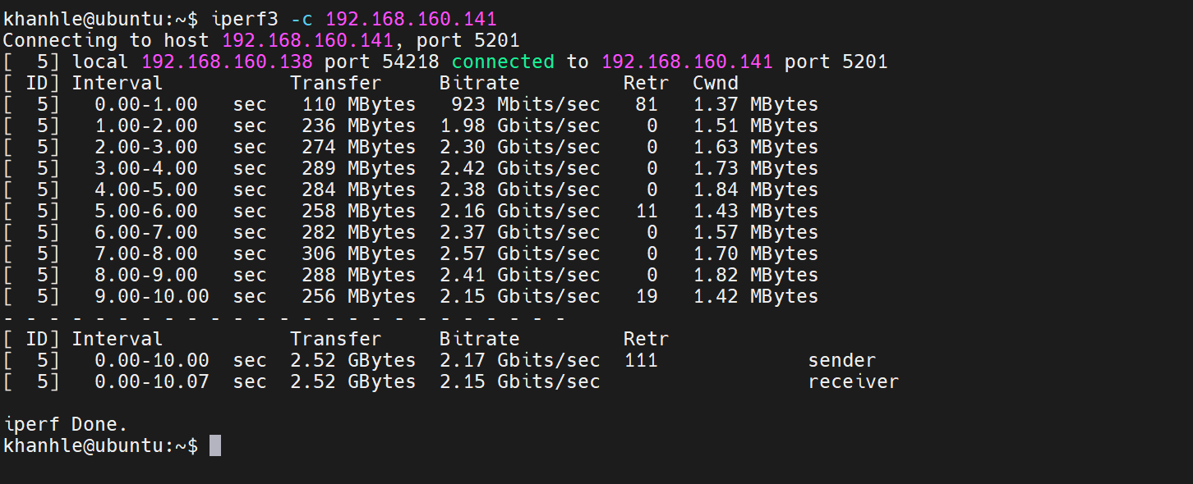

YÊU CẦU CHUNG

1. Đánh giá

* Chuẩn bị tốt các yêu cầu đặt ra trong bài thực hành.
* Sinh viên hiểu và tự thực hiện được bài thực hành, trả lời đầy đủ các yêu cầu đặt ra.
* Nộp báo cáo kết quả chi tiết những đã thực hiện, quan sát thấy và kèm ảnh chụp màn hình kết quả *(nếu có)*; giải thích cho quan sát *(nếu có)*.
* Sinh viên báo cáo kết quả thực hiện và nộp bài.

1. Báo cáo

* File .PDF hoặc .docx. Tập trung vào nội dung, giải thích.
* Nội dung trình bày bằng Font chữ Times New Romans/ hoặc font chữ của mẫu báo cáo này (UTM Avo)– cỡ chữ 13. Canh đều (Justify) cho văn bản. Canh giữa (Center) cho ảnh chụp.
* Đặt tên theo định dạng: LabX_MSSV1_MSSV2. (trong đó X là Thứ tự buổi Thực hành).

Ví dụ: Lab01_21520001_21520002

* Nộp file báo cáo trên theo thời gian đã thống nhất tại courses.uit.edu.vn.

Bài sao chép, trễ, … sẽ được xử lý tùy mức độ vi phạm.

**HẾT**